LAPORAN BULANAN
PROGRAM PENGEMBANGAN KEPEDULIAN DAN KEPELOPORAN PEMUDA (PKKP)
PROVINSI JAWA TENGAH TAHUN 2024

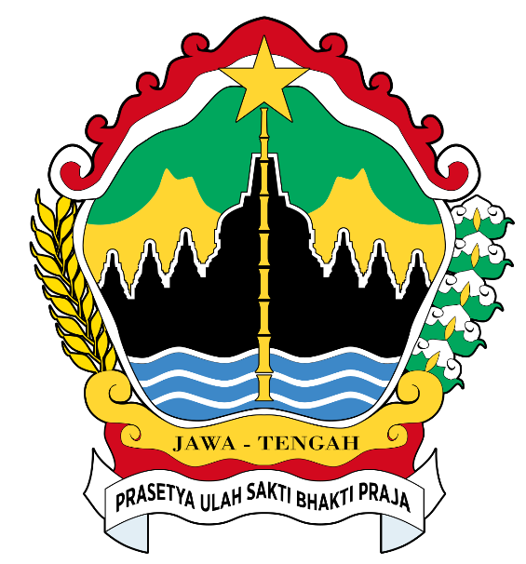

Nama Peserta PKKP : Dian Nugroho, S.Pd.
Desa Penempatan : Mlokomanis Wetan
Kecamatan Penempatan : Ngadirojo
Kabupaten Penempatan : Wonogiri

PROGRAM PENGEMBANGAN KEPEDULIAN DAN KEPELOPORAN PEMUDA
PROVINSI JAWA TENGAH
2024

KATA PENGANTAR
Puji syukur kami panjatkan kepada Allah SWT yang telah memberikan rahmat dan karuniaNya, sehingga kami dapat menyelesaikan Proposal Kegiatan Program Pengembangan Kepedulian dan Kepeloporan Pemuda (PKKP) 2024 Dinas Kepemudaan, Olahraga dan Pariwisata Jawa Tengah. Penyusunan laporan didadarkan pada arah gerak perencanaan program-program pengembangan sosiopreuner di Desa Mlokomanis Wetan Kecamtan Ngadirojo Kabupaten Wonogiri dimulai dari tanggal 1 April 2024 – Desember 2024.
Dalam Proposal Kegiatan Program Pengembangan Kepedulian dan Kepeloporan Pemuda (PKKP) ini tidak terlepas dari bantuan dan dukungan banyak pihak, untuk itu kami mengucapkan terimakasih kepada:
      - Bapak Sangga Okta Kharisma, S.STP selaku Kepala Bidang kepemudaan Disparpora Kabupaten Wonogiri serta jajarannya yang membimbing dan membantu kami dalam pelaksanaan kegiatan PKKP
      - Kepala Desa Mlokomanis Wetan, Bapak Suwarno serta jajaran perangkat desa dan masyarakat Desa Mlokomanis Wetan, Kecamatan Ngadirojo, Kabupaten Wonogiri yang membimbing dan mendukung kami dalam kegiatan PKKP
      - Tim Teknis atau mentor kegiatan PKKP yang membimbing dan mengarahkan kami dalam melaksanakan kegiatan PKKP
      - Rekan Seperjuangan PKKP Kabupaten Wonogiri tahun 2024 yang telah membantu serta memberikan semangat dalam pelaksanaan kegiatan PKKP.
Kami menyadari bahwa Penyusunan Proposal Kegiatan Program Pengembangan Kepedulian dan Kepeloporan Pemuda (PKKP) ini masih banyak terdapat kekurangan. Oleh karena itu, penulis menerima segala bentuk kritik, dan saran yang konstruktif demi keberhasilan dan kelancaran program PKKP di Desa Mlokomanis Wetan. Semoga Allah SWT memberikan rido-Nya pada pelaksanaan program ini dan bermanfaat bagi masyarakat Desa Mlokomanis Wetan, Kecamatan Ngadirojo, Kabupaten Wonogiri.
Wonogiri. 24 Juli 2024

Dian Nugroho, S.Pd

HALAMAN PENGESAHAN

Nama Peserta PKKP | : | Dian Nugroho, S.Pd.
Desa Penempatan | : | Mlokomanis Wetan
Kecamatan Penempatan | : | Ngadirojo
Kabupaten Penempatan | : | Wonogiri

Wonogiri, 24 Juli 2024

Menyetujui,  Kepala Desa Mlokomanis Wetan  Suwarno |  | Peserta PKKP Jawa Tengah 2024,  Dian Nugroho, S.Pd.
Mengetahui,  Kepala Bidang Kepemudaan dan Olahraga DISPORA Kabupaten Wonogiri  Sularno, S.Sos., M.M |  | Menyetujui,  Tim Teknis PKKP Jawa Tengah 2024,  Dr. Ir. Christiana Retnaningsih, M.P

DAFTAR ISI

HALAMAN SAMPUL 1
KATA PENGANTAR 2
HALAMAN PENGESAHAN 3
DAFTAR ISI 4
I. PENDAHULUAN 5
II. HASIL KEGIATAN BULAN MEI 2024 6
II. TARGET BULAN JUNI 2024 10
IV. KESIMPULAN 11
V. LAMPIRAN-LAMPIRAN 12

PENDAHULUAN
Selama dua bulan terakhir, saya telah menjalankan tugas sebagai PKKP di Desa Mlokomanis Wetan, Kecamatan Ngadirojo. Kegiatan paling sering saya lakukan adalah pendataan, survei dan pendampingan Usaha Mikro, Kecil, dan Menengah (UMKM). Desa ini dikenal dengan kaum boro nya yang merantau, kerja pabrik, namun masih banyak usaha rumahan yang menjadi tulang punggung perekonomian masyarakat setempat. Fokus utama kegiatan saya adalah mendata dan menganalisis pemasaran, proses produksi serta kendala yang dihadapi oleh para pelaku usaha dalam pembuatan tahu, tempe kedelai, tempe bengok, dan keripik tempe bengok.
Dalam pelaksanaan kegiatan ini, banyak hal yang saya jumpai dan alami. Saya mendapatkan kesempatan untuk berinteraksi langsung dengan para pengusaha lokal, memahami proses produksi dari awal hingga akhir, serta menyaksikan secara langsung berbagai tantangan yang mereka hadapi. Melalui survei ini, saya berusaha menggali informasi mendalam mengenai teknik produksi, sumber bahan baku, manajemen usaha, hingga strategi pemasaran yang mereka terapkan.
Pengalaman ini tidak hanya memperkaya pemahaman saya tentang industri UMKM di pedesaan, tetapi juga membuka mata saya terhadap pentingnya dukungan dan pemberdayaan bagi usaha-usaha kecil ini. Laporan ini akan memaparkan temuan-temuan selama kegiatan survei dan pendataan, serta memberikan gambaran menyeluruh tentang kondisi UMKM di Desa Mlokomanis Wetan. Harapannya, laporan ini dapat menjadi dasar untuk rekomendasi kebijakan yang lebih baik guna mendukung perkembangan UMKM di desa tersebut.

II. HASIL KEGIATAN BULAN MEI 2024
2.1. Hasil Kegiatan Entreprenur
Kegiatan enterprenur saya dibulan ini masih sama dengan bulan lalu yaitu usaha Batik Tulis, Cap dan Ecoprint dengan memberdayakan pemuda desa di lingkungan saya, yaitu di Desa Joho, Kecamatan Purwantoro, Kab. Wonogiri.
Usaha batik ini dengan nama brand Batik Kalimasada. Kami menjual kain batik tulis, ecoprint dan produk turunannya, seperti baju, bucket hat, totebag, syal, obybelt dll. Selain menjual produk Batik Kalimasada juga melayani program pelatihan batik tulis, cap, dan ecoprint. Program pelatihan ini bisa dilakukan di lokasi produksi kami maupun mengundang kami ke lokasi pelanggan.
Salah satu ciri dari Batik Kalimasada salah satunya dari segi motif, dimana motif batik kita sendiri yang membuat, dengan memadukan motif batik klasik dan kontemporer, sehingga bisa cocok dipakai kalangan anak muda. Selain itu bagi costumer yang ingin request motif batik kita persilahkan sesuai dengan keinginan mereka.
Pada bulan Juli ini kita menjual produk-produk batik tulis ke Jepang, melayani pesanan dari Batu Malang, Pelatihan di Balai Pelatihan UMKM dan Koperasi Jawa Tengah, mengisi kegiatan workshop batik tulis SMK N 2 Wonogiri dan Workshop di tempat produksi Bapak Ibu Guru SMA N 1 Slogohimo.
Batik Kalimasada berkesempatan menjadi salah satu lokasi pengambilan video untuk promosi wisata budaya di Wonogiri program Visit Jateng oleh Dinas Pemuda Olahraga dan Pariwisata Jawa Tengah. Selain itu program dampingan Pengabdian dosen Universitas Sebelas Maret juga masih berlanjut, dtambah kunjungan beberapa kelompok KPM dari Mahasiswa IAIN Ponorogo.
Berikut akan saya laporkan keuangan kegiatan Entreprenur Batik Kalimasada bulan Juli.
Laporan Keuangan
            - Pembelian
No | Pembelian Barang | Toko Penjual | QTY | Vol | Satuan | Harga | Jumlah
1 | Kain Katun Primis | UD Bima Kunting | 105 | 1 | Yard | Rp 19.000 | Rp 1.995.000
2 | Waterglass Mentah | UD Bima Kunting | 50 | 1 | KG | Rp 6.000 | Rp 300.000
4 | Black NN | UD Bima Kunting | 2 | 1 | KG | Rp 167.500 | Rp 335.000
Total Pembelian |  |  |  |  |  |  | Rp 2.630.000

            - Penjualan
No | Nama Barang/ Jasa | Pembeli | QTY | Vol | Satuan | Harga | Jumlah
1 | Kain Katun Primis | SMA N 1 Slogohimo | 46 | 1 | Meter | Rp 50.000 | Rp 2.300.000
2 | Waterglass Jadi | SMA N1 Slogohimo | 23 | 1 | Pack | Rp 10.000 | Rp 230.000
3 | Warna | SMA N1 Slogohimo | 23 | 1 | Pack | Rp 20.000 | Rp 460.000
4 | Parafin RRC | SMA N1 Slogohimo | 2 | 1 | Pack | Rp 30.000 | Rp 60.000
5 | Jasa Pelatihan | SMA N1 Slogohimo | 4 | 1 | Orang | Rp 100.000 | Rp 400.000
6 | Jasa Pelatihan | SMK N 2 Wonogiri | 2 | 1 | Orang | Rp 500.000 | Rp 1.000.000
7 | Outer Batik Jepang | Jepang | 1 | 1 | Pcs | Rp 300.000 | Rp 300.000
8 | Kain Batik Parang Mete | Batu, Malang | 20 | 1 | Meter | Rp 300.000 | Rp 6.000.000
9 | Akomodasi Pelatihan | Balapkop Jateng | 5 | 1 | Meter | Rp 100.000 | Rp 500.000
Total Penjualan |  |  |  |  |  |  | Rp 11.250.000

            - Pengeluaran
No | Pengeluaran | Jasa | QTY | Vol | Satuan | Harga | Jumlah
1 | Gaji | Menggambar | 20 | 1 | Pcs | Rp 20.000 | Rp 400.000
2 | Gaji | Membatik | 20 | 1 | Pcs | Rp 40.000 | Rp 800.000
3 | Gaji | Mewarnai | 20 | 1 | Pcs | Rp 30.000 | Rp 600.000
4 | Gaji | Ngelorod | 20 | 1 | Pcs | Rp 5.000 | Rp 100.000
5 | Akomodasi Pelatihan | Balatkop Jateng | 2 | 1 | Pack | Rp 100.000 | Rp 200.000
6 | Akomodasi Workshop | SMK N1 WNG | 2 | 2 | Pack | Rp 200.000 | Rp 800.000
Total Pengeluaran |  |  |  |  |  |  | Rp 2.900.000

            - Penghasilan Bersih
Pendapatan – (Pembelian + Pengeluaran)
= 11.250.000 – (2.630.000+ 2.900.000)
= 11.250.000 – 5.530.000
= 5.720.000

2.2. Hasil Kegiatan Sociopreneur
Pada bulan Juli ini, tim PKKP telah melakukan kegiatan pendataan dan pendampingan terhadap Usaha Mikro, Kecil, dan Menengah (UMKM) di Desa Mlokomanis Wetan. Fokus utama pendampingan kali ini adalah UMKM Kripik Tempe Kedelai milik mas Aji dan Kripik Tempe Bengok (koro). Alasan pemilihan UMKM ini karena produsennya sangat muda dan prospek untuk dibina kedepannya, selain itu untuk koro jarang dan produk ini tergolong langka, yang menjadikannya berpotensi menjadi ciri khas desa karena hanya ada di sini.
Desa Mlokomanis Wetan memiliki berbagai UMKM yang berkontribusi signifikan terhadap perekonomian lokal. Di antara berbagai jenis UMKM tersebut, Kripik Tempe Kedelai milik Mas Aji dan Keripik Tempe Bengok (koro) menonjol karena keunikannya. Namun, karena keterbatasan produsen dan kurangnya popularitas produk ini, diperlukan pendampingan khusus untuk mengembangkan potensi UMKM tersebut.
Dalam rangka mengembangkan UMKM Kripik Tempe Kedelai dam Bengok (koro), tim PKKP telah melakukan beberapa kegiatan pendampingan yang meliputi:.
- Izin Usaha : Kami memberikan pendampingan dalam proses pengurusan izin usaha, sehingga UMKM ini dapat beroperasi secara legal dan lebih mudah dalam mengakses berbagai bentuk dukungan pemerintah.
- Pelatihan Digital Marketing : Mengingat pentingnya pemasaran digital di era sekarang, kami mengadakan pelatihan digital marketing untuk para produsen. Pelatihan ini mencakup penggunaan media sosial, e-commerce, dan strategi pemasaran digital lainnya untuk meningkatkan penjualan dan jangkauan pasar.
- Kerjasama dengan Pemuda Desa : Untuk memastikan keberlanjutan pemasaran produk, kami menggandeng pemuda desa agar terlibat dalam proses pemasaran. Kerjasama ini diharapkan dapat meningkatkan semangat kewirausahaan di kalangan pemuda serta membantu memasarkan produk UMKM di Desa Mlokomanis Wetan secara lebih luas.

Berikut Laporan Keuangan Pendampingan UMKM Kripik Tempe Kedelai Mas Aji
Pembelian
No | Pembelian Barang | Toko Penjual | QTY Harian | Vol. Bulanan | Satuan | Harga | Jumlah
1 | Kedelai | Pasar | 5 | 100 | KG | Rp 9.900 | Rp 990.000
2 | Tepung Tapioka | Pasar | 10 | 15 | Dus | Rp 145.000 | Rp 2.175.000
4 | Bumbu dapur | Pasar | 1 | 30 | KG | Rp 10.000 | Rp 300.000
5 | Minyak Goreng | Pasar | 6 | 25 | Dus | Rp 232.000 | Rp 5.800.000
6 | Gas LPG | Agen | 0 | 4 | KG | Rp 20.000 | Rp 80.000
Total Pembelian |  |  |  |  |  |  | Rp 9.345.000

Penjualan
No | Penjualan Barang | Pembeli | QTY | Vol | Satuan | Harga | Jumlah
1 | Keripik Tempe Kedelai Ori | Warung | 55 | 28 | Pcs | Rp 8.000 | Rp 12.320.000
2 | Keripik Tempe Kedelai BBQ | Warung | 14 | 28 | Pcs | Rp 8.000 | Rp 3.136.000
Total Penjualan |  |  |  |  |  |  | Rp 15.456.000

Pengeluaran
No | Pengeluaran | Jasa | QTY | Vol | Satuan | Harga | Jumlah
1 | Gaji Pegawai | Pembuat Keripik | 28 | 4 | Orang | Rp 35.000 | Rp 3.920.000
Total Pengeluaran |  |  |  |  |  |  | Rp 3.920.000

Penghasilan Bersih
Pendapatan – (Pembelian + Pengeluaran)
= 15.456.000 – (9.345.000+ 3.920.000)
= 15.456.000 – 13.265.000
= 2.191.000

Berikut Laporan Keuangan Pendampingan UMKM Kripik Tempe Benguk (Koro)
- Pembelian
No | Pembelian Barang | Toko Penjual | QTY Harian | Vol. Bulanan | Satuan | Harga | Jumlah
1 | Benguk (Koro) | Pasar | 5 | 150 | KG | Rp 20.000 | Rp 3.000.000
2 | Tepung Beras Rose brand | Pasar | 10 | 15 | Dus | Rp 145.000 | Rp 2.600.000
3 | Tepung Tapioka | Pasar | 4 | 120 | KG | Rp 13.500 | Rp 1.620.000
4 | Bumbu dapur | Pasar | 1 | 30 | KG | Rp 50.000 | Rp 1.500.000
5 | Minyak Goreng | Pasar | 10 | 15 | Dus | Rp 232.000 | Rp 3.480.000
6 | Gas LPG | Agen | 0 | 4 | KG | Rp 20.000 | Rp 80.000
7 | Tepung Terigu | Pasar | 10 | 15 | Dus | Rp 120.000 | Rp 1.800.000
Total Pembelian |  |  |  |  |  |  | Rp 14.080.000

- Penjualan
No | Penjualan Barang | Pembeli | QTY | Vol | Satuan | Harga | Jumlah
1 | Keripik Benguk (Koro) | Warung | 93 | 28 | Pcs | Rp 12.000 | Rp 31.248.000
2 | Keripik Benguk (Koro) | Online Shopee | 7 | 4 | Pcs | Rp 12.000 | Rp 336.000
Total Penjualan |  |  |  |  |  |  | Rp 31.584.000

- Pengeluaran
No | Pengeluaran | Jasa | QTY | Vol | Satuan | Harga | Jumlah
1 | Gaji Pegawai | Pembuatan Keripik | 30 | 1 | Orang | Rp 45.000 | Rp 1.350.000
Total Pengeluaran |  |  |  |  |  |  | Rp 1.350.000

- Penghasilan Bersih
Pendapatan – (Pembelian + Pengeluaran)
= 31.584.000 – (14.080.000 + 1.350.000)
= 31.584.000 – 15.430.000
= 16.154.000

- TARGET BULAN AGUSTUS 2024
3.1. Hasil Kegiatan Entreprenur
Untuk bulan depan target enterprenur saya adalah melakukan penjualan lebih luas terutama di pasar online, sedang proses kerjasama dengan UNS dalam pembuatan batik tulis di Laboratoriun Peternakan FP, dan melakukan inovasi produk turunan dari kain Batik Tulis. Mengingat bahwa produk batik tulis merupakan hasil karya pemuda desa yang cinta akan budaya asli bangsa Indonesia, yang perlu dan terus dilestarikan.
Selain dari segi penjualan, saya juga bertekat untuk meningkatkan edukasi-edukasi ke generasi muda terutama di sekolahan untuk mengenal batik dan mencintai batik sebagai wastra nusantara.
3.2. Hasil Kegiatan Sociopreneur
Target bulan depan, tim PKKP Desa Mlokomanis Wetan akan fokus pada penguatan branding produk dan penerapan strategi digital marketing dengan menggandeng pemuda-pemuda desa setempat. Langkah ini diambil untuk meningkatkan penjualan produk Kripik Tempe Bengok (koro) secara signifikan. Selain itu juga mensupport usaha pemuda yaitu mas Aji dan team dalam pembuatan keripik tempe kedelai, yang rasanya tidak kalah saing dengan produk-produk di pasaran.
Keberlanjutan usaha ini sangat bergantung pada partisipasi aktif generasi muda. Oleh karena itu, melibatkan pemuda desa dalam proses pemasaran online akan menjadi prioritas utama, sehingga mereka dapat menjadi penerus yang kompeten dalam memasarkan produk unggulan desa secara efektif di era digital. Selain itu menggandeng pemuda desa ini sebagai langkah awal supaya generasi muda memiliki ketertarikan didunia usaha (enterpreneur)

KESIMPULAN
Pada bulan Juni ini, tim PKKP telah melaksanakan kegiatan Enterprenur dengan usaha Batik Kalimasada untuk meningkatkan branding, pemasaran dan edukasi lebih luas. Sehingga dapat lebih bermanfaat hasil pendapatannya untuk pendampingan pemuda desa saya.
Selain itu pendataan dan pendampingan UMKM di Desa Mlokomanis Wetan dengan fokus utama pada UMKM Kripik Tempe Kedelai mas Aji dan Keripik Tempe Bengok (koro), yang merupakan produk unik dan langka dengan jumlah produsen yang sangat terbatas. Alasan utama pemilihan UMKM ini untuk pendampingan adalah karena potensi besar yang dimilikinya untuk menjadi ciri khas desa, mengingat Kripik Tempe Bengok (koro) hanya ditemukan di Desa Mlokomanis Wetan.
Pendampingan yang diberikan mencakup berbagai aspek penting untuk mendukung pengembangan dan keberlanjutan usaha ini. Beberapa kegiatan yang dilakukan antara lain ; Packaging, Izin Usaha, Pelatihan Digital Marketing, Kolaborasi dengan Pemuda Desa.
Melalui kegiatan ini, diharapkan UMKM Batik Kalimasada dan Kripik Tempe Kedelai Mas Aji maupun Keripik Tempe Bengok (koro) dapat berkembang lebih pesat, meningkatkan kesejahteraan masyarakat, serta menjadi ikon khas Desa terkait. Keterlibatan pemuda desa dalam pemasaran juga diharapkan dapat menciptakan regenerasi dan kesinambungan usaha ini di masa mendatang.

LAMPIRAN-LAMPIRAN

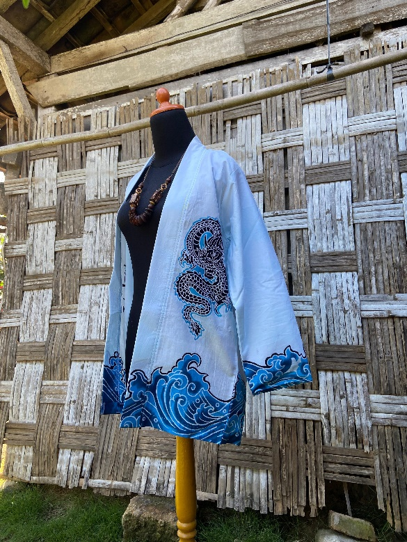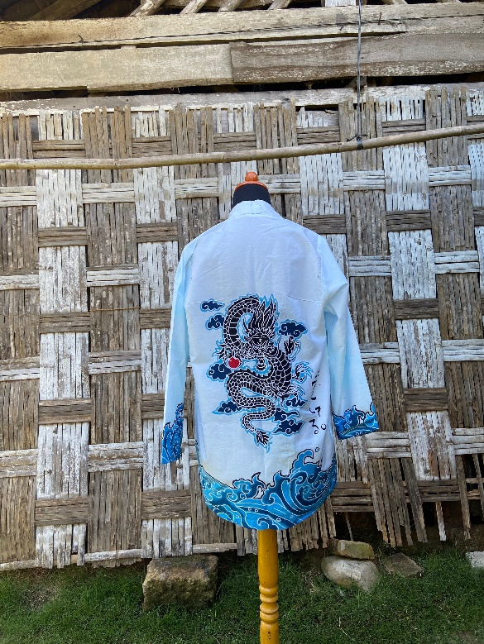
Orderan Outer Batik Tulis Jepang

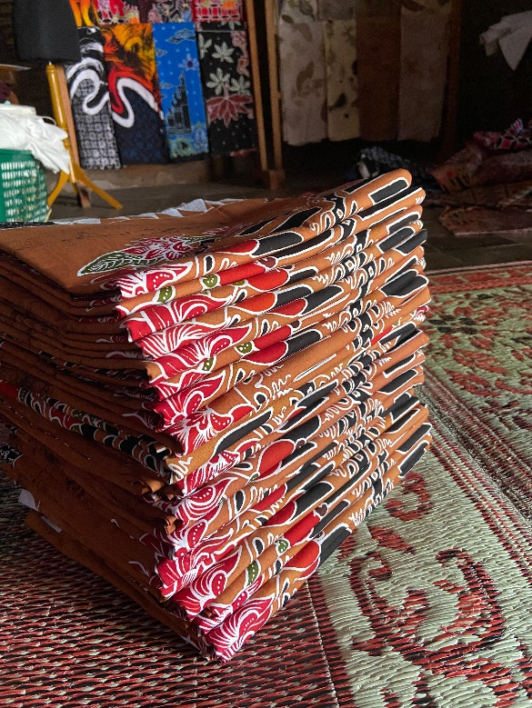
Orderan Batik Tulis Batu Malang, Jawa Timur
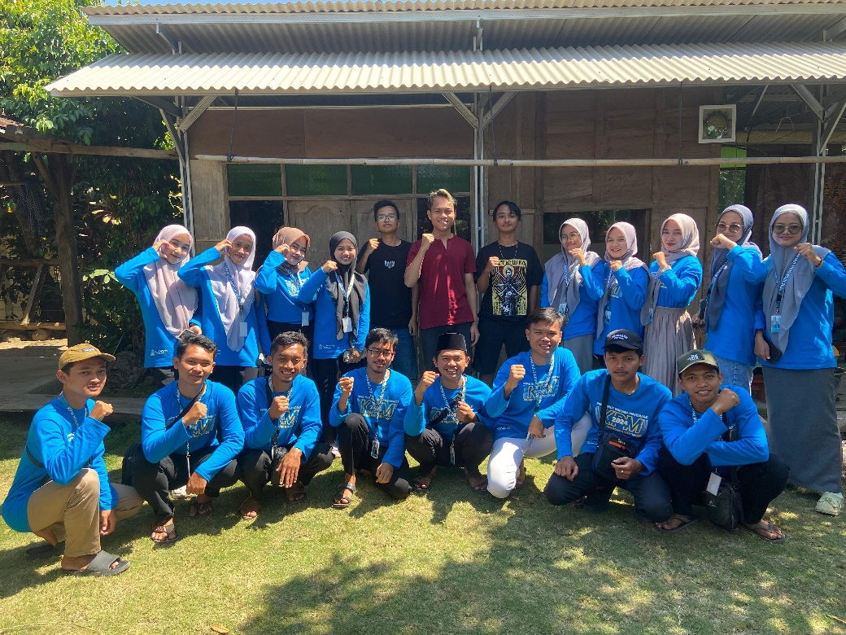
Kunjungan KPM IAIN Ponorogo di Batik Kalimasada

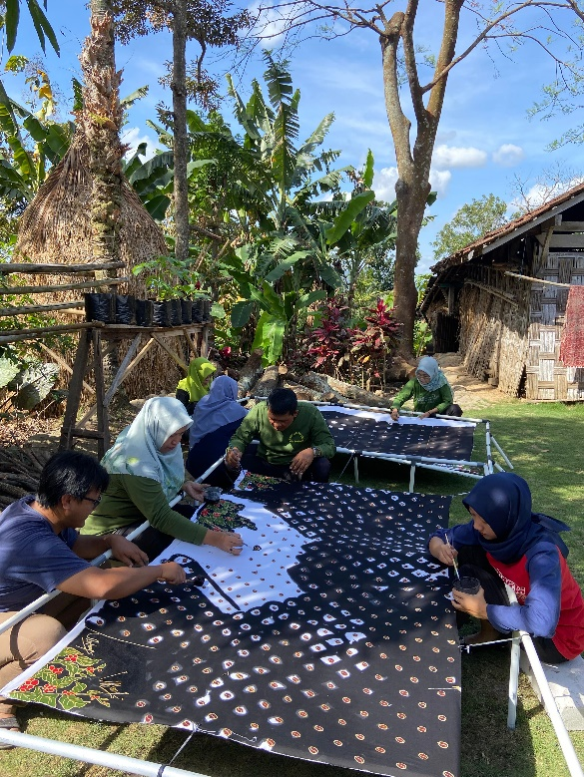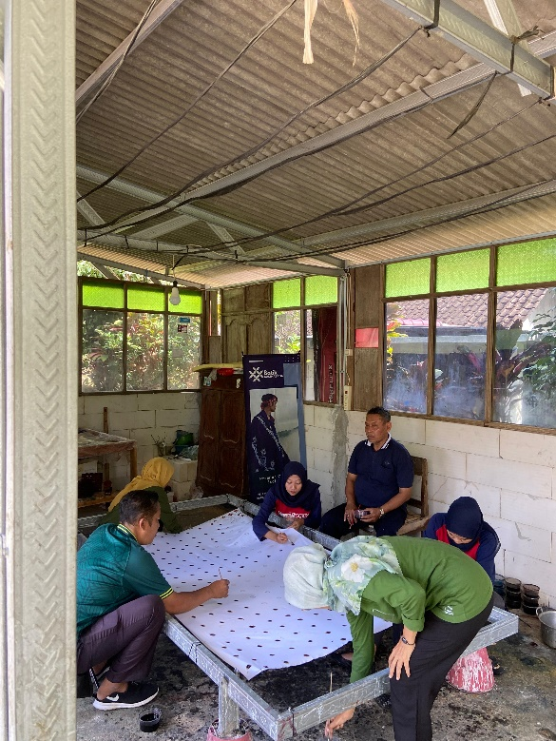
Workshop Batik Tulis Guru SMA N 1 Slogohimo di Batik Kalimasada

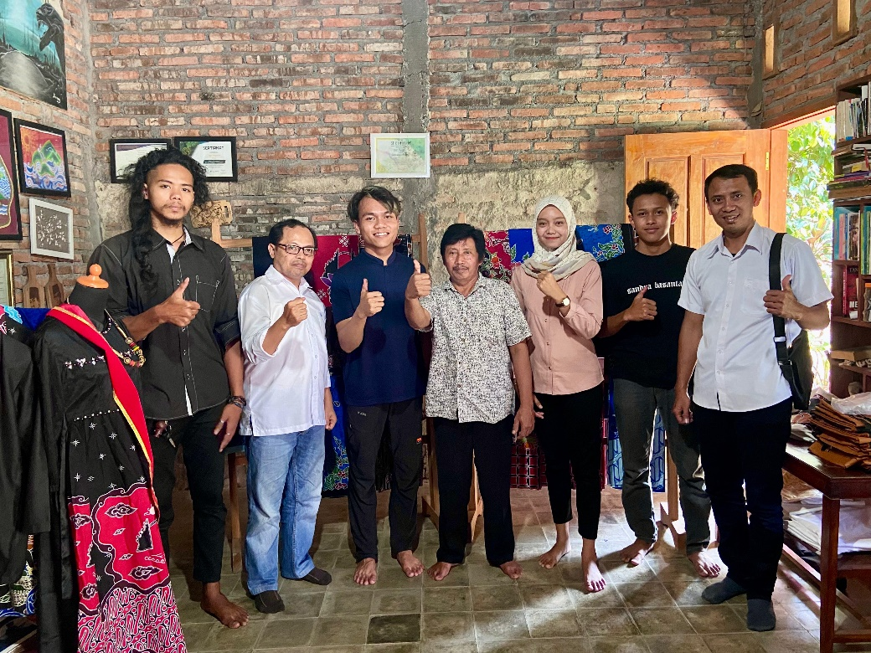
Pengabdian Dosen UNS Di Batik Kalimasada

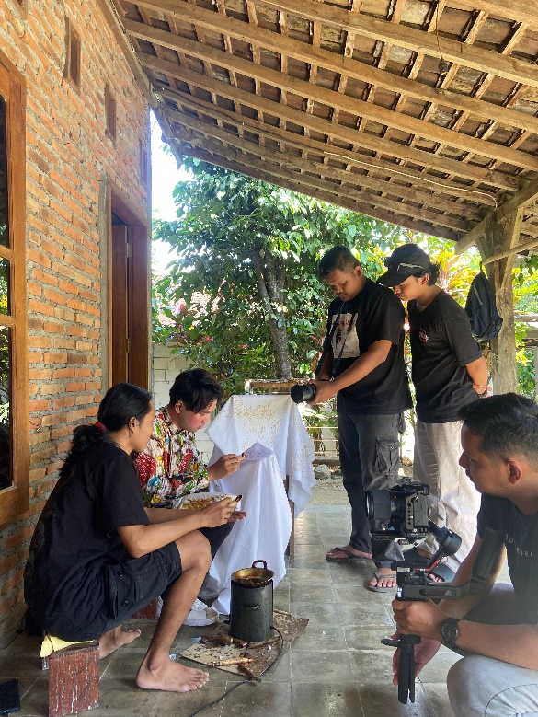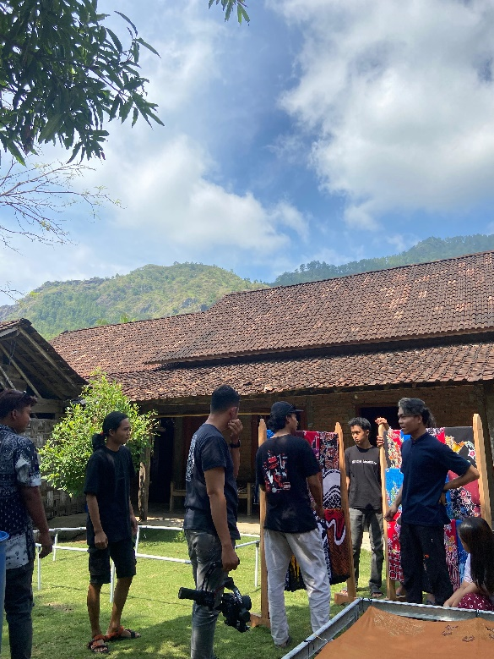
Take Video Visit Jateng Wonogiri, wisata budaya Batik Kalimasada oleh team Pariwisata Dispora Jateng

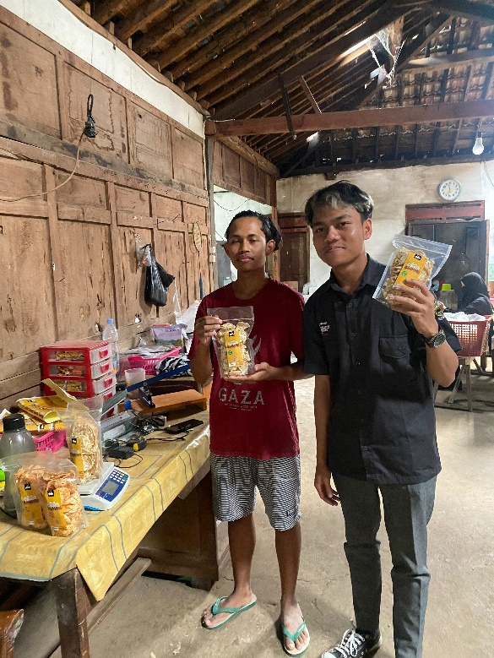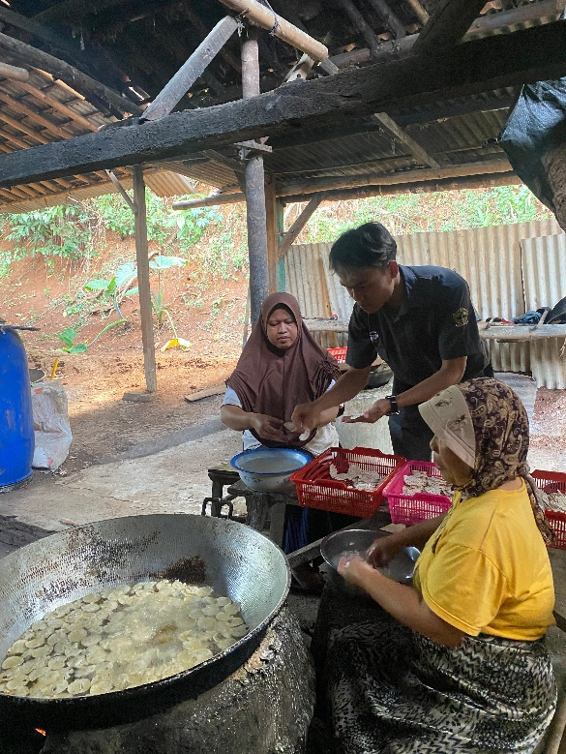
Pendampingan Branding Produk Kripik Tempe Kedelai Mas Aji

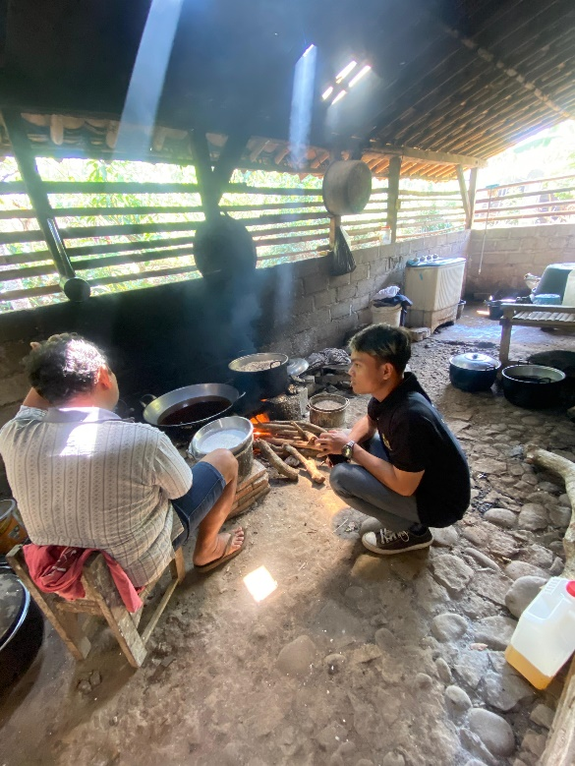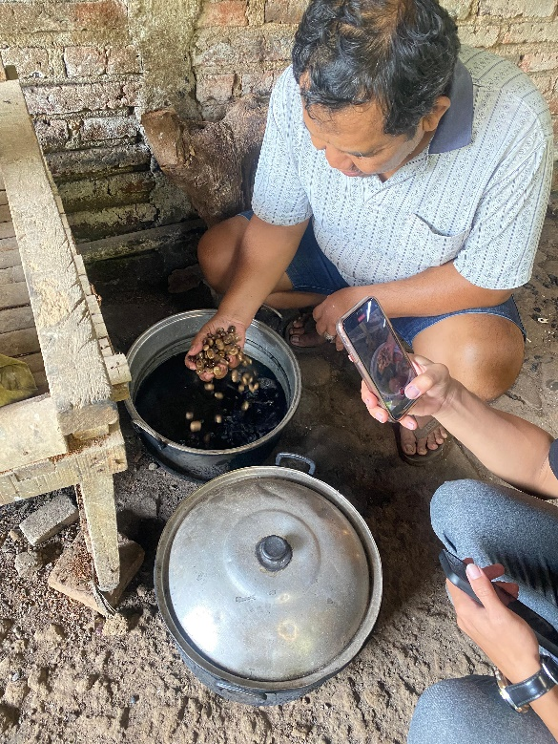

Pendampingan Branding Produk Kripik Tempe Benguk (Koro)

